para acessar o relatório ir no seguinte caminho.
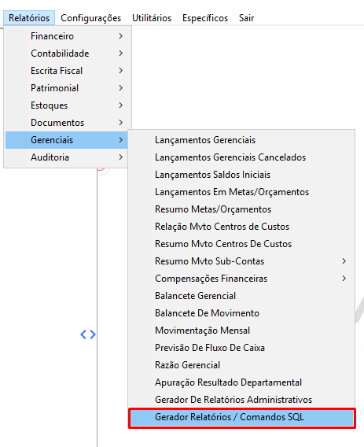
Selecionar o Relatório,
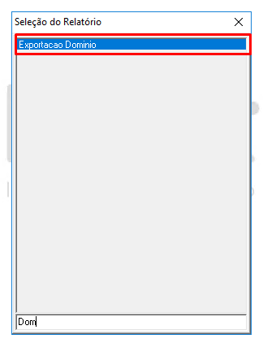
Ao dar o Enter no mesmo.
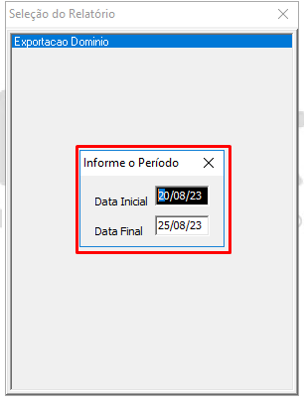
o Sistema irá solicitar a Data.
Logo em seguida solicitará a unidade.
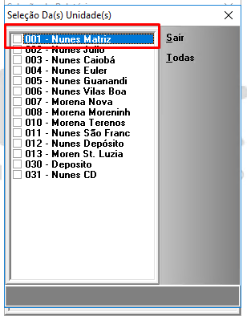
Como tem que ser enviado um arquivo por loja, mesmo que na tela das unidades selecione mais de uma o relatório não irá gerar por causa que o mesmo está travado a ser feito uma unidade por vez.
com isso o Relatório irá abrir da seguinte forma.
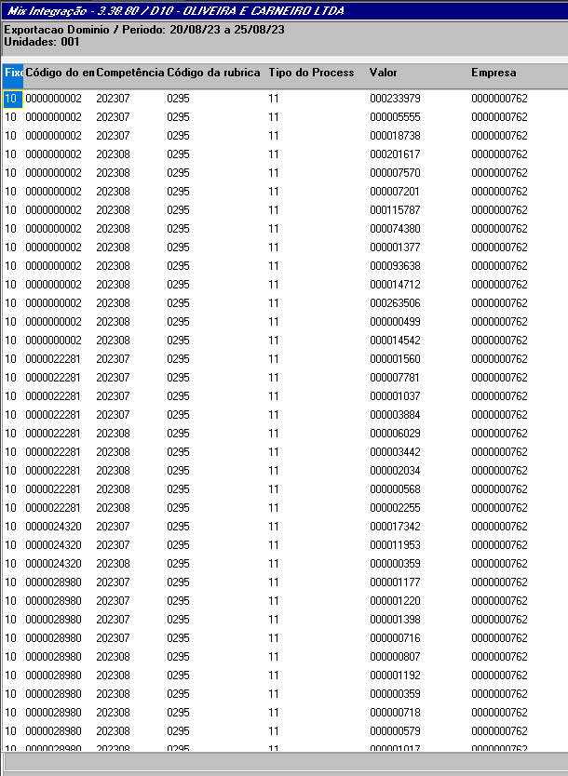
as colunas e dados estão no formato do arquivo, que a empresa solicita, favor validar se os valores batem, e se é isso mesmo que voces precisam para que seja retirado as colunas e modificado o relatório para gerar ele em TXT para que seja enviado para a Dominio.
Eu sempre monto dessa forma para facilitar a conferencia,
esse relatório está liberado para o usuário 11, se precisar que eu Libere ele para mais pessoas Ivanilza por favor me informar os respectivos códigos,

